直轄市及縣(市)政府提報「遊艇泊區整體發展計畫」補助計畫及請撥補助款作業須知
112.10.20
- 直轄市及縣(市)政府(以下簡稱地方政府)提報「遊艇泊區整體發展計畫」申請經費補助計畫及請撥補助款，應依本作業須知辦理。
- 地方政府申請辦理遊艇泊區區域整體規劃案(以下簡稱整體規劃案)，應依格式撰擬申請計畫提案總表(如附件一之一)、申請計畫書(如附件二)、基本資料表(如附件五)，報交通部航港局（以下簡稱航港局）審查。
- 地方政府申請辦理個別遊艇泊區可行性評估案(以下簡稱個別可行性評估案)，應依格式撰擬申請計畫提案總表(如附件一之一)、申請計畫書(如附件三)、基本資料表(如附件五)，報農業部漁業署(以下簡稱漁業署)或航港局審查。
- 地方政府申請辦理個別遊艇泊區新建、擴建及整建工程案(以下簡稱工程建設案)，應依格式撰擬申請計畫提案總表(如附件一之二)、申請計畫書(如附件四)、基本資料表(如附件五)，報漁業署或航港局審查。
- 補助款請撥方式及應檢附文件，如附件六~附件九。
- 補助計畫執行過程，經地方政府檢討需變更計畫，應敘明變更緣由，並檢送計畫修正前後對照表(如附件十)及修正計畫書，送漁業署或航港局審查。
- 地方政府申請「遊艇泊區整體發展計畫」經費補助及後續執行核定計畫作業流程，如附件十一。

附件一之一 申請計畫提案總表
遊艇泊區整體發展計畫提案總表(***年度)規劃評估類
申請單位：

優先排序 | 計畫名稱 | 計畫  類別 | 水域 | 經費概要（千元） |  |  |  | 年度經費(千元)
 |  |  |  | 中央補助 |  | 地方  自籌 | 小計 | ***年度 |  |  | ***年度 |  |  | ***年度
 |  |  |  | 航港局 | 漁業署 |  |  | 中央  補助 | 地方  自籌 | 小計 | 中央  補助 | 地方  自籌 | 小計 | 中央  補助 | 地方  自籌 | 小計
1
2
3
總計
說明1：計畫類別請填寫區域、個別，區域表示區域整體規劃案、個別表示個別可行性評估案，區域優先於個別。
說明2：水域請填寫泊區名稱。
- 申請單位核章欄
承辦單位 | 覆核人員 | 機關首長或其授權人員

附件一之二 申請計畫提案總表
遊艇泊區整體發展計畫提案總表(***年度)工程建設類
申請單位：

優先排序 | 計畫  名稱 | 水域 | 申請工程項目 |  |  |  |  |  | 經費概要（千元） |  |  |  | 年度經費(千元)
 |  |  | 浮動  碼頭 | 繫泊  防撞  設施 | 陸域  存放  設施 | 補給  設施 | 上下岸設施 | 其他 | 中央補助 |  | 地方  自籌 | 小計 | ***年度 |  |  | ***年度 |  |  | ***年度
 |  |  |  |  |  |  |  |  | 航港局 | 漁業署 |  |  | 中央補助 | 地方自籌 | 小計 | 中央補助 | 地方自籌 | 小計 | 中央補助 | 地方自籌 | 小計
1
2
3
總計
說明1：申請工程項目請用勾選填寫。
- 申請單位核章欄
承辦單位 | 覆核人員 | 機關首長或其授權人員

附件二 整體規劃案申請計畫書格式
- 計畫緣由及推動構想
  - 計畫相關背景及緣由。
  - 推動構想(請說明包含主協辦單位、跨單位協商、工作會議等計畫推動方式)。
- 規劃範圍【含轄管既有遊艇泊區水域，及有條件新設遊艇泊區之水域(如:漁港及其他水域等)】。
- 計畫規劃辦理項目
請具體列出整體規劃案預計辦理工作項目(至少應包含以下項目)，未納入項目應確實說明，並請提出各工作項目之執行方式初步構想(應儘量避免使用通則性之規劃原則說明)：
  - 上位及相關計畫說明(如:漁港計畫、泊區周邊發展計畫等)。
  - 轄管遊艇港、漁港、水域、碼頭環境及周邊土地基本資料調查分析(如:區位、自然條件、土地使用及權屬狀況、周邊交通及熱門觀光景點設施等基本調查分析)、相關法令與計畫限制。
  - 轄內總體環境分析、轄內整體觀光遊憩資源調查(如:不同季節遊艇及其他海上遊憩活動資源及種類)及產業發展分析(如:遊艇製造、維修、觀光遊憩等遊艇及其他海上遊憩活動相關產業現況，以及周邊競爭港口之優劣勢分析等，建議可輔以使用SWOT等策略分析工具進行分析)。
  - 遊艇及各類船舶泊區及泊位使用情形(含水/陸域泊位數量、停泊船數及停泊率等調查分析)暨現況課題調查。
  - 遊艇停泊泊位需求預測分析。
  - 計畫評估結果及未來執行策略(如:後續辦理個別泊區可行性評估排序、初步規劃後續辦理事項與執行內容、配套措施)。
  - 其他(如:個別泊區可行性評估作業，依規定既有泊區工程改善，或新增泊區單純工程改善，且不涉及跨受理機關時，納入區域整體規劃中辦理者，區域整體規劃案申請計畫書內容應包含附件三中二、(三)～二、(十一)項目)。
  - 預期成果與效益(含水/陸域泊區、泊位使用情形等，宜以量化數據說明)。
- 計畫期程與經費分析
  - 計畫期程：預定進度甘特圖(原則須於一年內完成)。
  - 重要工作里程碑期程:請提出各主要工作項目之預計完成日期(如:委託技術服務招標、決標；完成期中報告；完成期末報告；驗收結案)；若部分項目於計畫申請階段已完成，則須填寫實際完成日期。
  - 經費分析:含中央補助款、地方配合款；及預訂請款期程。

附件三 個別可行性評估案申請計畫書格式
- 計畫緣由及概況
  - 計畫相關背景及緣由。
  - 遊艇泊區整體規劃辦理情形。
  - 計畫概況(請簡述已備查之區域整體規劃成果，如:上位及相關計畫說明、泊區概況、現行觀光遊憩資源及產業發展概況。)。
- 規劃辦理項目
請具體列出個別可行性評估案預計辦理工作項目(至少應包含以下項目)，未納入項目應確實說明，並請提出各工作項目之初步構想(應儘量避免使用通則性之規劃原則說明)：
  - 泊區環境調查(如:靜穩度、水深/港口及航道淤積狀況)、遊艇停泊泊位需求預測分析、土地取得方式、相關法令或計畫(如:漁港計畫)限制等，確保水域適合遊艇使用。
  - 泊區周邊交通系統、熱門觀光景點或活動調查。
  - 工程建設規劃(含期程、項目、數量、工程平面配置圖等)，及開發方式(如:說明建設與營運模式，如政府興建經營、BOT、OT、ROT等)。
  - 工程經費概算分析(如:本計畫補助項目範圍內所需經費，分年經費分攤)。
  - 泊區建設目標(研擬建設目標與效益，如新增泊位、促進觀光人次、使用人次、產業發展等，並請提供量化數據說明)。
  - 本案泊區營運管理規劃(如:營運策略、遊艇泊區使用率、維護檢修、停泊收費基準、天災及緊急事故處理、遊艇及動力小船管理及公共泊位比例等)。
  - 財務計畫及效益分析(如:公辦公營、公辦民營、民間投資經營、經濟及財務效益評估結果，並請附上計算基礎相關說明)。
  - 周邊配套措施規劃及其他工作項目(如:周邊景點及在地特色資源盤點、聯外道路與相關配套措施規劃、配套遊程規劃建議、加強及優化相關旅遊服務設施及接待能量之連結等)。
  - 地方共識(為確保各方權益、提升建設計畫可行及減少興建爭議，須收集民眾及利害關係人意見，以獲得共識)。
  - 檢核是否須辦理環境影響評估:若須辦理環境影響評估相關作業者，於工程建設案計畫書時附上已完成環境影響評估相關作業之公文；若經檢核無需辦理環境影響評估相關作業，亦應由主管機關出具無需辦理環境影響評估相關作業之證明文件。
  - 公共工程生態檢核作業:請敘明本案是否應依「公共工程生態檢核注意事項」辦理公共工程生態檢核作業，如無須辦理，請敘明依據之條款；如應辦理，請提供「公共工程生態檢核自評表」之「工程計畫核定階段」及「工程規劃階段」辦理情形。
  - 其他地方政府承諾事項(協助地方政府彙整提報工程建設案申請時，有利於受理機關審核之相關資料，如其他配合計畫、額外投入、配合計畫管考填報、未來營運管理、地方共識等)。
  - 其他(其他工作需求，如依促參法辦理民間參與公共建設前置作業之可行性評估及先期規劃作業得增列辦理)。
- 計畫期程與經費需求
  - 計畫期程：預定進度甘特圖(原則須於一年內完成)。
  - 重要工作里程碑期程:請提出各主要工作項目之預計完成日期(如:委託技術服務招標、決標；完成期中報告；完成期末報告；驗收結案)；若部分項目於計畫申請階段已完成，則須填寫實際完成日期。
  - 經費分析:含中央補助款、地方配合款；及預訂請款期程。

附件四 工程建設案申請計畫書格式
- 計畫緣由
  - 計畫相關背景及緣由。
  - 敘明先期作業辦理進度(如:整體規劃、個別可行性評估，已完成請檢附結案驗收公文等佐證資料)。
- 計畫概況
內容至少包含以下項目：(請簡述已備查之個別可行性評估成果、原核定項目與差異項目。)。
  - 泊區工程分期計畫、開發方式(須說明原核定項目與本次實際規劃施作之建設與營運模式，如:政府興建經營、BOT、OT、ROT等)。
  - 泊區營運管理規劃與執行進度(如:營運策略、維護檢修、遊艇泊區使用率、停泊收費基準、天災及緊急事故處理、遊艇及動力小船管理及公共泊位比例等)。
  - 地方共識進度及其他地方政府承諾事項進度：請提出相關佐證資料(如:說明會或公聽會紀錄等)。
  - 環境影響評估分析及公共工程生態檢核：如要做環評或環差，應檢送環保主管機關核定或備查公文等資料。以及是否應依「公共工程生態檢核注意事項」辦理公共工程生態檢核作業，如無須辦理，請敘明依據之條款；如應辦理，請提出「公共工程生態檢核自評表」之「工程計畫核定階段」及「工程規劃階段」之辦理情形。
- 計畫規劃辦理項目
- 倘須依「公共工程生態檢核注意事項」辦理公共工程生態檢核作業，請提出「工程設計階段」及「工程施工階段」及「維護管理階段」之預定辦理作業方式。
- 工程建設規劃設計項目 (內容包含期程、項目、數量、經費明細表、工程平面配置圖及相關圖說等)。
- 計畫期程與經費需求
  - 執行單位。
  - 計畫期程(請以甘特圖呈現)：配合預算年度，本計畫補助項目範圍須於計畫年度(114年)內竣工結案，辦理時程超過計畫年度(114年)之計畫，請分段分期提報。
  - 重要工作里程碑期程:請提出各主要工作項目之預計完成日期(如:委託技術服務招標、決標；完成基本設計；工程招標、決標；驗收結案…)；若部分項目於計畫申請階段已完成，則須填寫實際完成日期。
  - 經費說明：分年經費分攤(含中央補助款及地方自籌款部分)；及預訂請款期程。

附件五 申請計畫基本資料表
基本資料表
名稱 | *************申請案 |  |  | 計畫期程 |  | ***年度～***年度 |  | 執行單位 |  | **縣(市)政府
計畫說明 | 緣起及現況 |  |  | 整體規劃/個別可行性/工程建設概要 |  |  |  | 計畫效益
 |  |  |  |  |  |  |  | 請具體說明計畫預期產生之效益(包含可量化及不可量化之效益)
經費（仟元） |  | 中央補助款 | 地方自籌款 |  | 民間投資經費 |  | 合計 | 里程碑進度 | 工作項目 |  | 預訂完成  日期
 | ***年度
 | ***年度 |  |  |  |  |  |  |  | 如：設計完成
 | ***年度 |  |  |  |  |  |  |  | 如：工程決標
 | ***年度 |  |  |  |  |  |  |  | 如：開工
 | 合計 |  |  |  |  |  |  |  | 如：竣工

附件六 規劃評估類案件補助款請撥方式
撥款期別 | 第1期 | 第2期 | 第3期
請款條件 | 委託技術服務完成決標 | 完成期中報告 | 辦理經費核結
地方政府應  檢附文件 | 納入預算證明（附件八）、補助款請撥明細表（附件九）、領款收據、勞務契約副本或影本、撥款帳戶資料等。 | 納入預算證明(請領第一期款時已檢附全額補助款納入預算證明者，得免附）、補助款請撥明細表（附件九）、完成期中報告書證明文件、領款收據、撥款帳戶資料等。 | 定稿報告、補助款請撥明細表（附件九）、結算驗收證明書、領款收據、撥款帳戶資料等。
撥款比率(%) | 30 | 60 | 至少10(補結算數差額)
附註:
- 計畫經費100萬元以下，一次全數撥付；計畫經費超過100萬元，依本表撥付期數撥付【末款於完成結算後，撥付決(結)算數與累計已撥付數之差額。】。
- 補助款撥款額度計算方式：決標金額*補助比率*每期撥款比率，並以核定補助金額*當期撥款比率為限。
- 補助預撥款轉正，請提供實際進度明細表(影本)及撥付款證明文件(如:原始憑證黏存單影本等)。

附件六 工程建設類案件補助款請撥方式
撥款期別 | 第1期(第1次) | 第1期(第2次) | 第2期 | 第3期 | 第4期
請款條件 | 委託設計監造或專案服務(PCM)完成決標 | 完成工程決標 | 工程實際施工進度達30% | 工程實際施工進度達70% | 辦理經費核結
地方政府應  檢附文件 | 納入預算證明(附件八)、補助款請撥明細表(附件九)、領款收據、勞務契約副本或影本、撥款帳戶資料等。 | 納入預算證明(請領第一期款時已檢附全額補助款納入預算證明者，得免附）、補助款請撥明細表(附件九)、領款收據、工程契約副本或影本、撥款帳戶資料等。 | 納入預算證明(請領第一期款時已檢附全額補助款納入預算證明者，得免附）、補助款請撥明細表(附件九)、領款收據、監造日報表影本、撥款帳戶資料等。 | 納入預算證明(請領第一期款時已檢附全額補助款納入預算證明者，得免附）、補助款請撥明細表(附件九)、領款收據、監造日報表影本、撥款帳戶資料等。 | 領款收據、結案報告書(附件七)、補助款請撥明細表(附件九)、撥款帳戶資料等。
撥款比率(%) | 30 |  | 40 | 25 | 至少5(補結算數差額)
附註：
- 計畫經費100萬元以下，得一次全數撥付；計畫經費超過100萬元以上，依本表撥付期數撥付【末款於完成結算後，撥付決(結)算數與累計已撥付數之差額。】。
- 如有辦理委託設計監造或委託專案管理(PCM)等，得於該委託勞務案決標後，請領部分第1期補助款。
- 補助款撥款額度計算方式：決標金額*補助比率*每期撥款比率，並以核定補助金額*當期撥款比率為限。
- 補助預撥款轉正，請提供實際進度明細表(影本)及撥付款證明文件(如:原始憑證黏存單影本等)。

附件七 工程建設案結案報告書格式
- 申請單位
- 申請計畫名稱
- 申請計畫核定日期及補助文號
- 工程內容概要【(一)~(三)，請分別針對原核定計畫工作項目及實際執行工作項目說明)】
  - 工程名稱
  - 工程地點(包含確切地點及位置圖)。
  - 辦理項目及經費概要。
  - 營運管理策略。
- 承攬廠商、契約金額、結算金額、工程決算表、勞務結算驗收證明書、工程結算驗收證明書、工程結算書、施工前中後照片、竣工平面圖(含施工項目位置及數量)工程決算書影本(包含規劃、設計、監造、施工等)。
- 工程期程
(包含開工、完工及其他重大里程碑)。
- 其他
- 提供電子檔，其中圖片解析度應200dpi以上，不限檔案格式，另請附電子檔光碟。
- 電子檔資料夾存放命名方式可參考下頁說明。
- 另平面配置圖等建議提供PDF檔及向量圖形檔等。
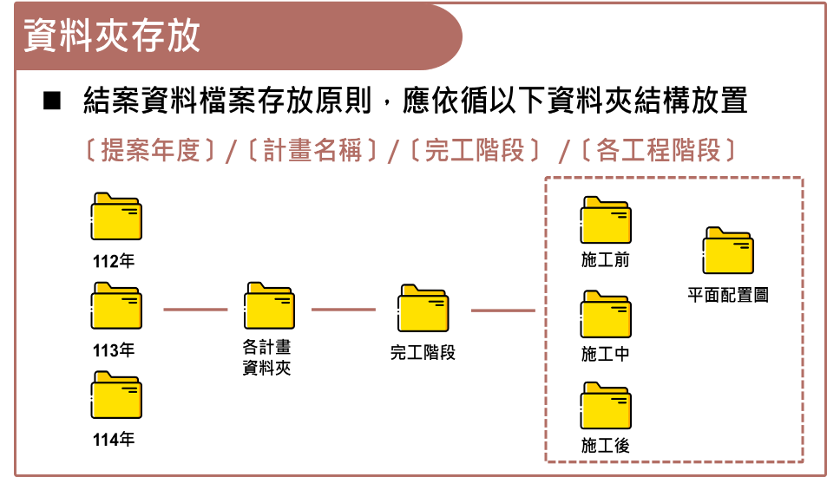
附件八 ○○縣(市)接受中央計畫型補助款納入預算證明
補助機關
核定日期文號
補助計畫名稱
納入歲出預算  金額(大寫) | 補助款 |  | 分擔款
納入歲出預算
機關
納入歲出預算  情形 | 補助款 |  | 分擔款
 | 年度別 |  | 年度別
 | 預算別 | □總預算／□ 特別預算  □總預算第 次追加減預算  □ 特別預算第 次追加減預算  □ 附屬單位預算  □業經本縣（市）議會以 年 月 日 字第 號函同意以墊付款先行支用 | 預算別 | □總預算／□ 特別預算  □總預算第 次追加減預算  □ 特別預算第 次追加減預算  □ 附屬單位預算  □業經本縣（市）議會以 年 月 日 字第 號函同意以墊付款先行支用
 | 備註
機關首長職銜簽字章
機 關
印 信

中華民國○年○月○日

附件九
遊艇泊區整體發展計畫-補助款請撥明細表
主辦機關： 填表日期： 年 月 日
計畫類別：□規劃評估類 □工程建設類
本次請領期數：□第一期(第 次) □第二期 □第三期 □第四期
編  號 | 計畫名稱 | 核定計畫經費(元) |  |  | 發生權責數(元) |  |  | 補助款撥付情形(元) |  |  | 備註
 |  | 總經費(A)  (A=B+C) | 中央補助款(B) | 地方配合款(C) | 實際權責數(D) | 中央補助款(E) | 地方配合款(F)  (F=D-E) | 前期累計請款數(G) | 本期請款數(H) | 尚未撥付數(I)  (I=E-G-H)
1
2
3
合計
本次請領計畫共O案，請領補助款總金額為新臺幣OOOOOO元整
說明：
- 中央補助款(B)為申請補助計畫核定函所載之補助額度。
- 各項計畫均需按地方政府財力級次規定補助比例編足額地方配合款(C)。
- 中央補助款(E)＝實際發生權責數(D)×補助比率，並以中央補助款(B)為限。
承辦人核章： 業務主管核章： 主辦會計核章： 機關首長核章：

附件十、計畫修正前後對照表
填報日期： 年 月 日第 版
計畫名稱：
申請單位：
項次 | 調整項目 | 原核定內容 | 修正內容 | 調整緣由及決策過程
註：原核定內容應與原核定計畫內容一致，修正內容應依原核定內容對照填寫。
- 申請單位核章欄
承辦單位 | 覆核人員 | 機關首長或其授權人員

附件十一 整體規劃案及航港局補助之個別可行性評估案流程
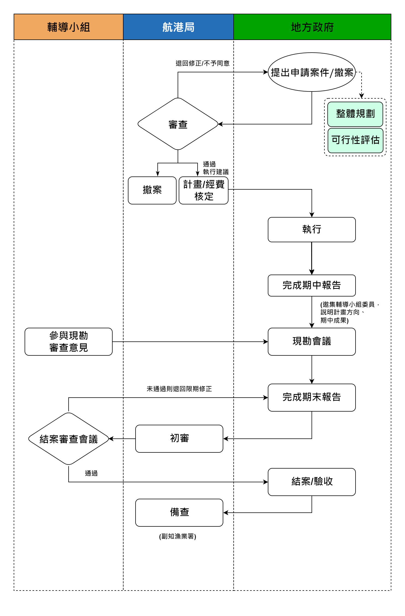

附件十一 漁業署補助之個別可行性評估流程圖
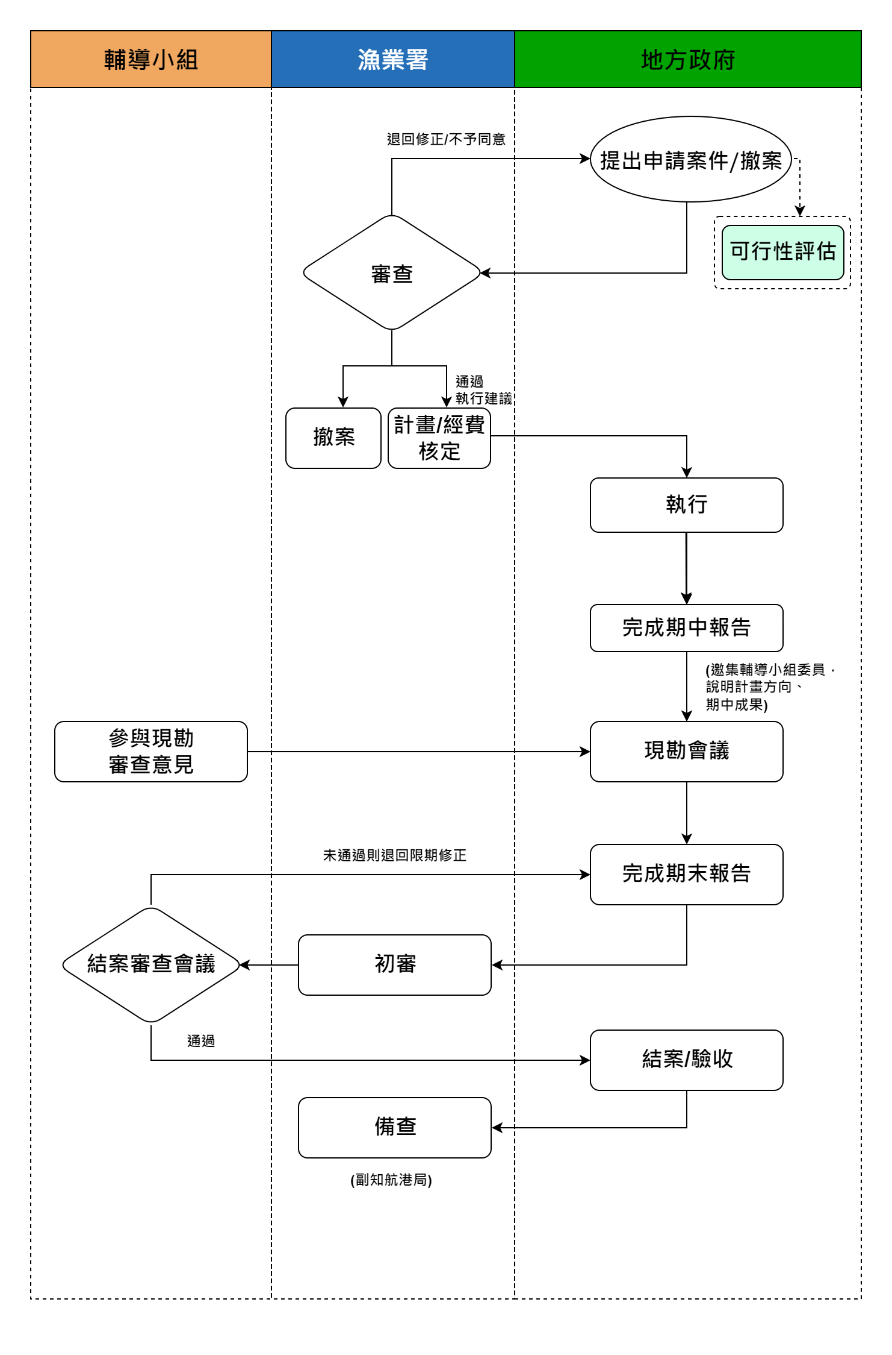
附件十一 工程建設案(非採統包工程含基本設計)流程圖
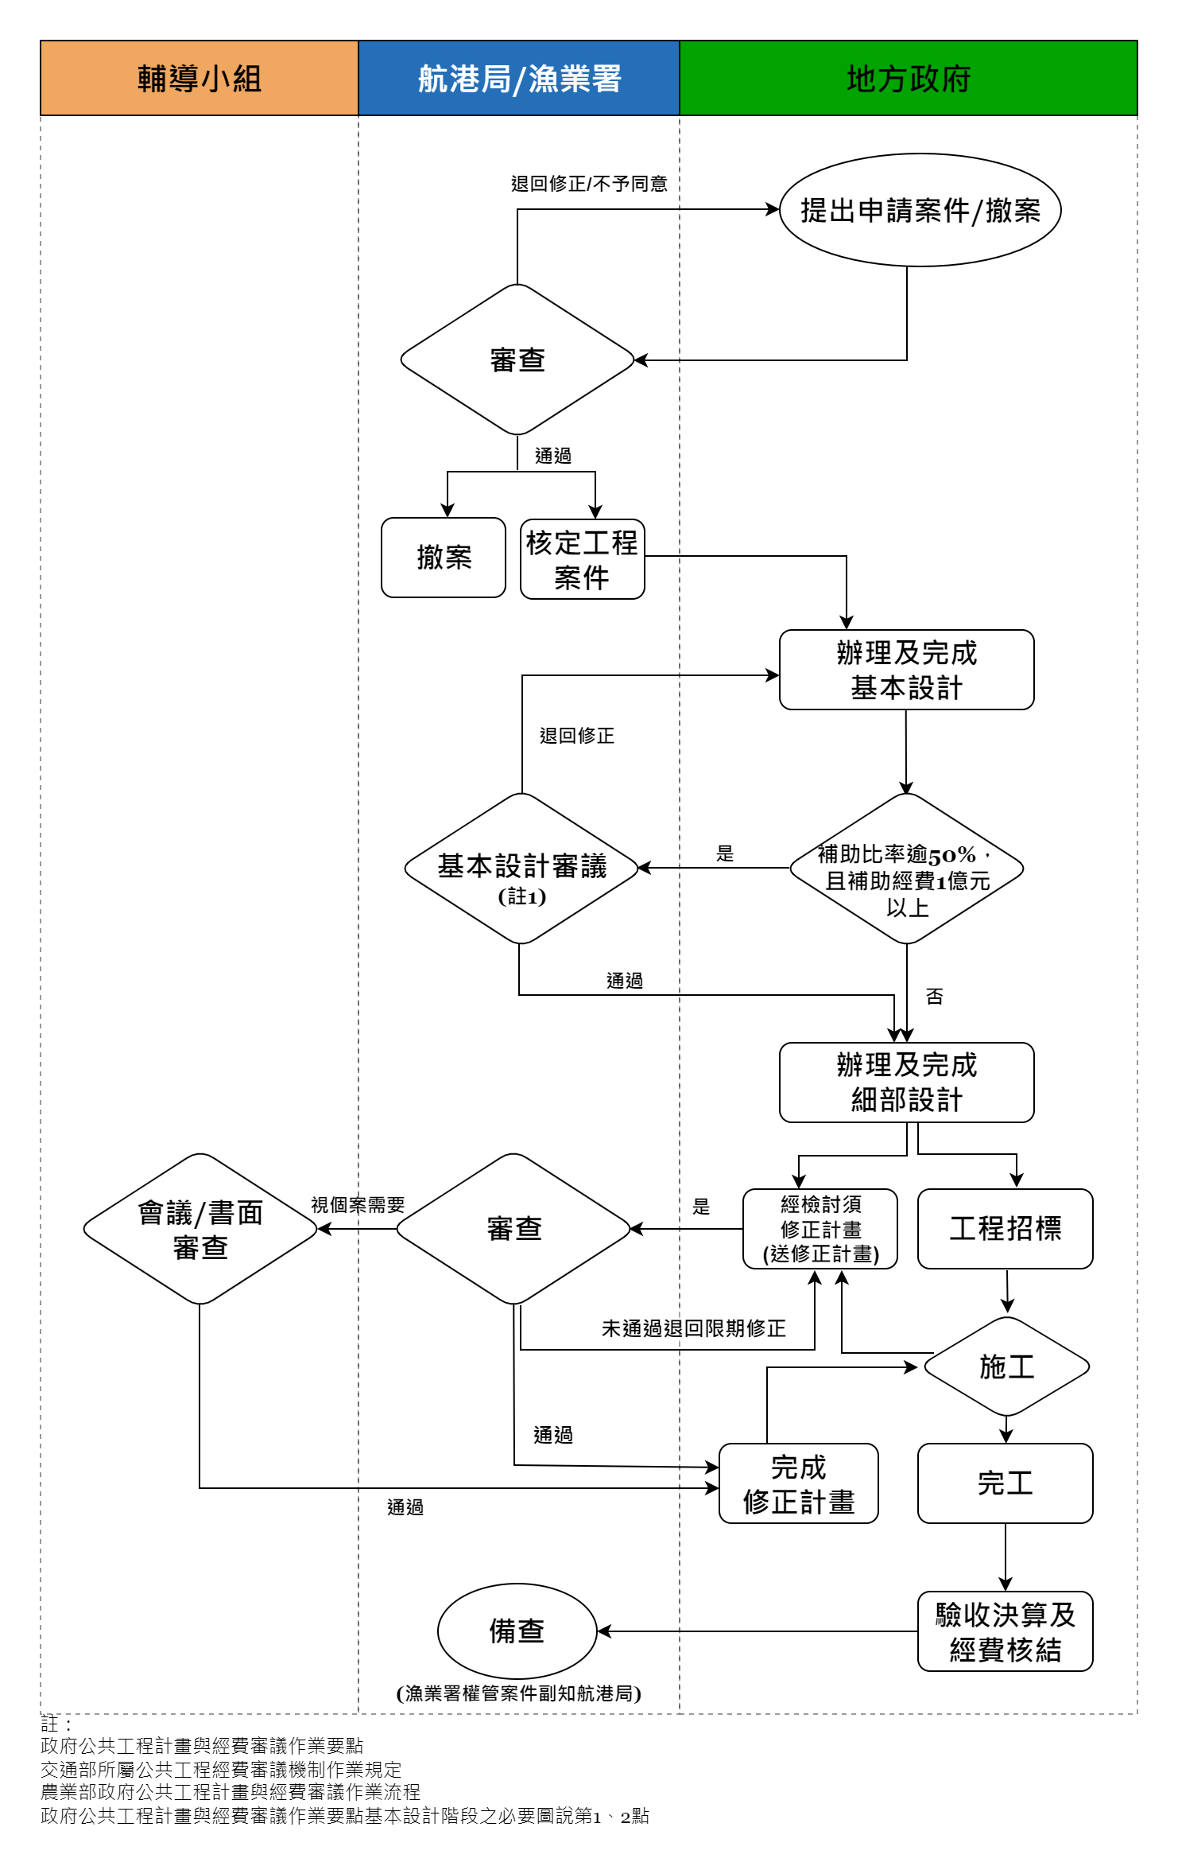
附件十一 工程建設案(採統包工程含基本設計)流程圖
